MAS DE 870 FAMILIAS SE HAN BENEFICIADO DE LOS PROCESOS DE RECONVERSIÓN LABORAL LIDERADOS POR LA ALCALDÍA DE PASTO
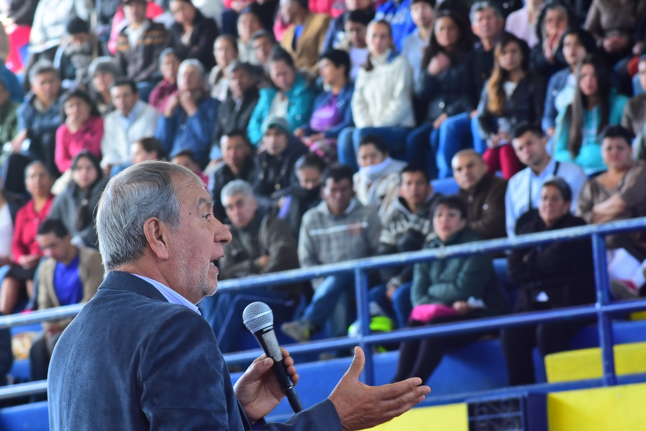
En una de las metas del plan de desarrollo “Pasto educado constructor de Paz”, el gobierno en cabeza del alcalde Pedro Vicente Obando Ordóñez, estableció incluir en procesos de reconversión laboral a 800 familias del municipio, que desarrollaban actividades de economía informal.
De acuerdo con el secretario de Desarrollo Económico y Competitividad del municipio, Nelson Leiton Portilla, la meta ya ha sido superada, porque hasta el momento ya se lleva un número de 876 familias que hacen parte de diferentes procesos de reconversión.
El funcionario indicó que la clave para el logro del cumplimiento de esta meta, ha sido siempre el dialogo y la concertación, tal como lo sugirió el alcalde, Pedro Vicente Obando Ordóñez, desde el año 2016 al inicio de su gobierno. Dijo que han sido procesos complejos, que han ido cumpliendo etapas, en algunos casos demorados, que involucrado procesos de negociación, para al final lograr unos acuerdos.
Leiton portilla, indicó que a pesar de que la gran mayoría de los procesos de reconversión comenzaron en los años 2016 y 2017, el primero que se culminó fue el realizado con las familias que se dedicaban a trabajar con carretillas de tracción animal, logrando la reconversión de 342 familias y permitiendo la liberación de 219 equinos que en este momento están adoptados.
Así mismo recordó que el proceso de reconversión adelantado con los mecánicos de la carrera 22 fue también uno de los primeros, beneficiando a 42 familias. De igual manera, reveló que hasta la fecha también se ha logrado beneficiar a 112 familias, a través del Banco de la Esperanza, quienes también han obtenido su emprendimiento.
También se han cumplido procesos de reconversión laboral con 74 familias que se dedicaban al “carboneo” en el corregimiento de El Encano, con 36 trabajadoras sexuales, 116 familias de los centros de ventas populares y actualmente se adelanta este tipo de procesos con 154 familias que derivaban su sustento de la venta de frutas en carretillas de tracción humana en el centro de la ciudad. Estas familias de este último grupo ya vienen recibiendo apoyo para diferentes tipos de negocio, así como la activación de los mercados móviles, que a diario están llevando productos de primera calidad a los barrios de Pasto.
El secretario de Desarrollo Económico finalizó diciendo, que el presente gobierno inició estos procesos de reconversión laboral, con algunos sectores, con los cuales hace falta que los próximos gobiernos continúen, como el caso de las trabajadoras sexuales y los carboneros.
Información: Secretario de Desarrollo Económico – Nelson Leiton Portilla Celular: 3104056170
Somos constructores de paz

SE LLEVARÁ A CABO EL FORO EDUCATIVO MUNICIPAL ‘PASTO PIENSA EN EL BICENTENARIO’
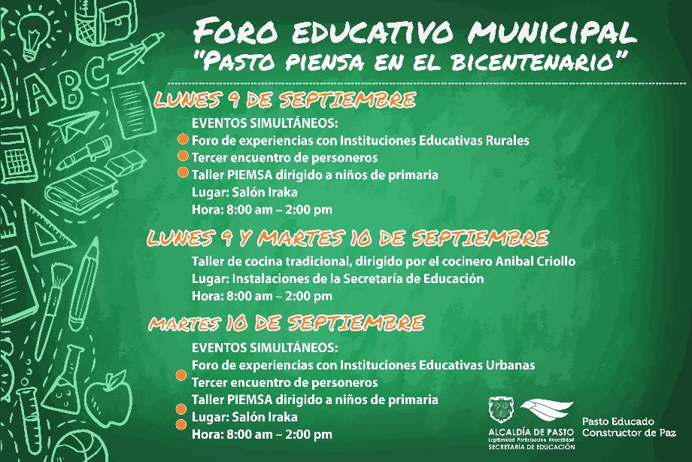
Este lunes 9 y martes 10 de septiembre, se llevará a cabo el Foro Educativo Municipal ‘Pasto piensa en el bicentenario’, que reunirá a docentes y estudiantes de la zona rural y urbana, para debatir y generar reflexiones que promuevan el fortalecimiento del pensamiento crítico y el pensamiento histórico.
En estas jornadas, se pretende también formular recomendaciones a las autoridades educativas que favorezcan la enseñanza de la historia de Colombia como una disciplina integrada en los lineamientos curriculares de las ciencias sociales; de manera tal que contribuya al reconocimiento de la diversidad étnica y cultural y a la construcción de memoria histórica orientada a la reconciliación y la paz.
La programación enmarca el Foro de Experiencias, el Tercer Encuentro de Personeros y Presidentes de Consejos Estudiantiles, el taller PIEMSA dirigido a niños de primaria y un taller de cocina tradicional, liderado por el cocinero del corregimiento de El Encano, Anibal Criollo.
Información: Secretario de Educación José Félix Solarte. Celular: 3173651796
Somos constructores de paz

CON ÉXITO SE CUMPLIÓ SEGUNDO ENCUENTRO ACADÉMICO DE EDUCACIÓN INCLUSIVA EN EL MUNICIPIO DE PASTO
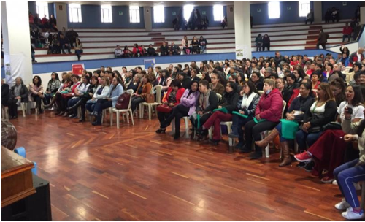
Docentes y padres de familia del municipio de Pasto se convocaron en las instalaciones del Coliseo Guillermo de Castellana para participar en el Segundo Encuentro Académico de Educación Inclusiva. Estas jornadas que se cumplieron desde el 2 hasta el 7 de septiembre tuvieron el acompañamiento de ponentes como Lida Mejía, Jorge Eslava y el Instituto Colombiano de Neurociencias.
A través de esta jornada se abordaron importantes temáticas sobre el aprendizaje de los niños, la construcción de la ética de la infancia y la construcción de la autorregulación de la conducta. “Lo que se busca con el desarrollo de estos encuentros es cambiar la mirada que tienen hacia el proceso de inclusión de estudiantes que presentan alguna discapacidad para que los docentes puedan atender de la mejor manera a los niños y jóvenes, garantizándoles el derecho a la educación con su proceso de aprendizaje”, precisó la subsecretaria de Cobertura Educativa, María Elvira de la Espriella.
Durante este encuentro se enfatizó en la importancia de dotar al docente con nuevas formas de enseñanza con el fin de que los estudiantes reduzcan sus limitaciones y puedan culminar de la mejor manera sus procesos pedagógicos. “Se dialogó con los maestros y se los invitó a reflexionar sobre los cambios que se están presentando en el sistema educativo. Venimos de un sistema excluyente que sacrificó a muchos niños porque no podían aprender de manera diferente, pero hoy tenemos información actual y válida sobre la manera de aprendizaje en los niños, además los docentes cuentas con herramientas para enseñar en los colegios”, expresó el ponente Jorge Eslava.
Para René Beltrán, docente de la IEM Santa Bárbara, estos encuentros pueden acercar a los maestros a la realidad que hoy se vive en las escuelas, explorando nuevas maneras para atender las necesidades que presentan los estudiantes. “La inclusión genera más esmero y trabajo en el profesor, donde podemos entender al ser humano como un sujeto complejo, con grandes desafíos. El niño y el joven en su condición, genera en el docente la intensión de indagar, investigar, asesorar para lograr que ellos sean funcionales en toda su integridad”, sostuvo.
Información: Subsecretaria Subsecretaria de Cobertura Educativa, María Elvira de la Espriella. Celular: 3004820256
Somos constructores de paz

ALCALDÍA DE PASTO Y LA EMPRESA POLLOS AL DÍA REALIZARON JORNADA ECOLÓGICA EN LA VEREDA CHÁVEZ DEL CORREGIMIENTO DE CATAMBUCO
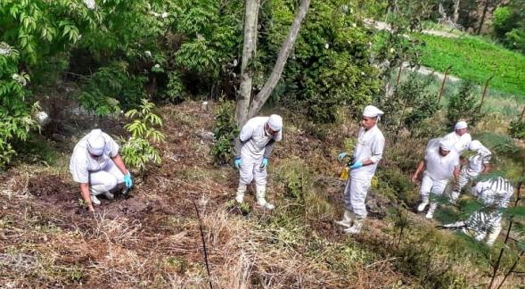
En el marco del proyecto protección y conservación de la ronda hídrica del río Pasto y sus principales afluentes “Somos Río Pasto” y el proyecto”Un Millón de Árboles para la Vida”, la Alcaldía de Pasto a través de la Secretaría de Gestión Ambiental y la empresa Pollos al Día, realizaron una jornada ecológica que contempló acciones de educación, ornamentación y siembra sobre la ronda hídrica de la quebrada Miraflores, vereda Chávez del corregimiento de Catambuco.
La actividad inició con una sesión previa de educación ambiental y sensibilización dirigida al personal de la empresa Pollos al Día, quienes posteriormente se dieron cita en una zona de reserva de bosque a la orilla de la quebrada Miraflores, donde se logró la siembra de 50 árboles nativos de Sauco y Quillotocto, también se realizó la siembra de 120 plantas ornamentales en los jardines a la entrada de las instalaciones de la empresa, empleando material reciclado (llantas) para la decoración.
Cabe tener en cuenta que a través de estas acciones que hacen parte de la “Alianza por el Millón”, se incentiva a las diferentes organizaciones tanto públicas como privadas a generar compromisos con el planeta, mediante la responsabilidad social empresarial, aportando al cumplimiento del Nuevo Pacto con la Naturaleza, basado en la conservación y gestión integral del ambiente.
Información: Secretario Gestión Ambiental Jairo Burbano Narváez. Celular: 3016250635
Somos constructores de paz

EN EL MARCO DE LA SEMANA DE LA MOVILIDAD SALUDABLE, SEGURA Y SOSTENIBLE 2019, PARTICIPE DEL CONCURSO DE FOTOGRAFÍA “MEJOR EN BICI”
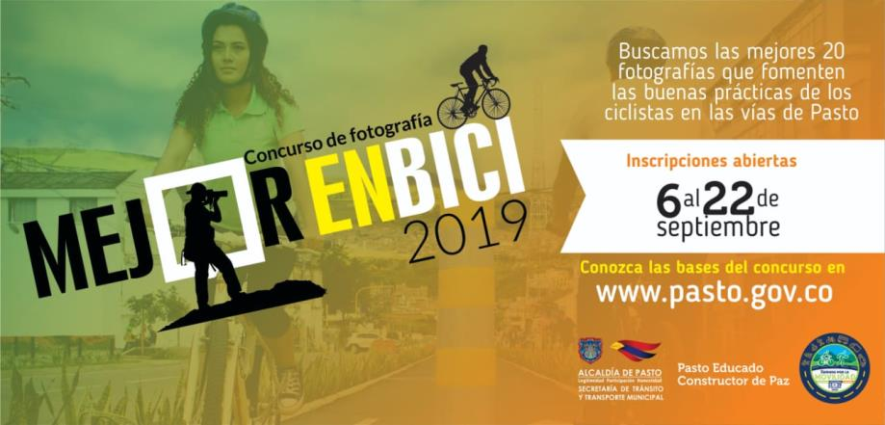
En el marco de la Semana de la Movilidad Saludable, Segura y Sostenible 2019, la Alcaldía de Pasto y Secretaría de Tránsito y Transporte invitan a toda la ciudadanía a participar del concurso de fotografía “Mejor en Bici”, cuyo objetivo es promover las buenas prácticas del ciclista en el municipio de Pasto, incentivando el uso adecuado y seguro de este medio de transporte.
A continuación, se describen las bases del concurso:
- El concurso no pretende utilizar las fotos como un banco de imágenes de las instituciones.
- Serán seleccionadas las 20 mejores fotografías para una exposición a realizarse en la Secretaría de Tránsito y Transporte Municipal y en los centros comerciales Unicentro y Único.
- La convocatoria está abierta para habitantes y residentes nacionales o extranjeros en el municipio de Pasto mayores a 16 años.
- Cada participante puede enviar hasta 3 fotografías. En el caso que dos de ellas hagan parte de los primeros puestos solamente se entregará un incentivo.
- Las fotografías deben haber sido tomadas dentro del Municipio de Pasto.
- La fecha de captura de las imágenes no es importante, pero si el mensaje de las buenas prácticas.
- Las fotografías pueden tener ajustes de edición básicas, más no se permite fotografías alteradas gráficamente, montajes, ni plagios o copias. De encontrar anomalías frente a la imagen, el participante será descalificado del concurso. (Está permitido el blanco y negro).
- Las fotografías serán expuestas en un tamaño de 30 x 45 cms.
- Las fotografías pueden haber sido hechas con cámara o celular. Se recomienda enviar el archivo en la mayor calidad posible.
- Las fechas de recepción de las fotos será desde el viernes 6 de septiembre de 2019 hasta las 11:59 pm del día domingo 22 de septiembre de 2019.
Nota: El contenido de la fotografía será responsabilidad exclusiva de su autor.
Para participar en el concurso debe enviar al correo movilidad@transitopasto.gov.co la siguiente información:
*Nombre completo
*Número de documento
*Número de celular o teléfono de contacto
*Nombre o título de las fotografías.
Una breve descripción de la fotografía (No es obligatorio)
Premiación:
Habrá espectaculares premios para los ganadores del primero, segundo y tercer puesto. Además, los 20 participantes seleccionados para la exposición fotográfica recibirán un ejemplar del libro "CICLISMO EN PASTO, DESDE SUS INICIOS HASTA EL BICICARNAVAL"
¿Dónde será la exposición?
La exposición fotográfica se llevará a cabo de la siguiente manera:
26 y 27 de septiembre - Secretaría de Tránsito y Transporte Municipal (Antigua Caja Agraria).
28 y 29 de septiembre - Centro Comercial Unicentro
30 de septiembre y 1 de octubre - Centro comercial Único.
La premiación se realizará el 27 de septiembre a las 11:00 a.m. en la Secretaría de Tránsito y Transporte Municipal (Antigua Caja Agraria).
Jurado:
Alcalde - Pedro Vicente Obando Ordoñez
Secretario de Tránsito y Transporte - Luis Alfredo Burbano Fuente.
Fotógrafo profesional - Pablo Villota I.
Información: Secretario de Tránsito, Luis Alfredo Burbano Fuentes. Celular: 3002830264
Somos constructores de paz

ALCALDÍA DE PASTO ANUNCIA EL SEGUNDO GRUPO DE CREADORES Y GESTORES CULTURALES BENEFICIADOS POR El PROGRAMA DE BENEFICIOS ECONÓMICOS PERIÓDICOS (BEPS)

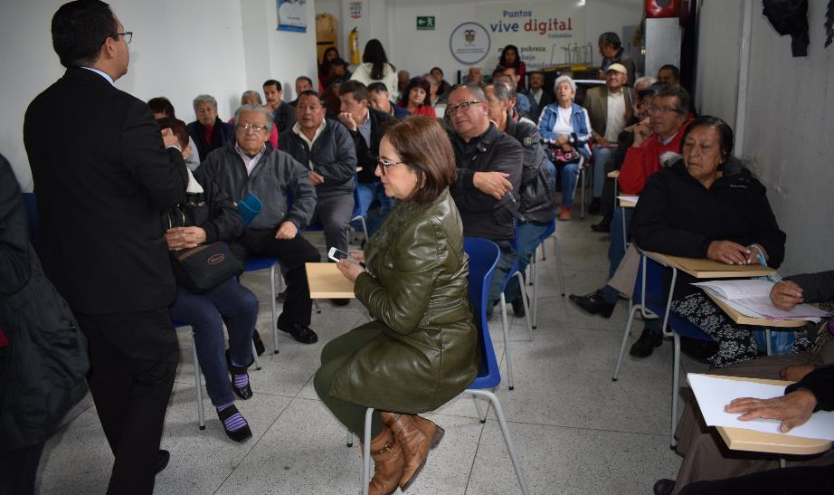
La Alcaldía de Pasto, a través de la Secretaría de Cultura, anunció el segundo grupo de creadores y gestores culturales, que han dedicado gran parte de su vida a la labor artística y cultural del Municipio de Pasto y el Departamento de Nariño, y que serán beneficiados por el programa de Beneficios Económicos Periódicos (BEPS), que ofrece el Ministerio de Cultura mediante el decreto 2012 del 2017.
Creadores y gestores culturales, que no tienen ningún tipo de afiliación pensional, aseguran un ingreso de $497.000 bimensuales con el propósito de tener un ingreso económico y mejorar su futuro; estos dineros provienen del 10% de los ingresos de la estampilla procultura, recaudada por la Administración Municipal, que es administrado por COLPENSIONES, quien se encarga de tramitar y distribuir los recursos para este beneficio.
El Servicio Social Complementario de ‘Beneficios Económicos Periódicos’ (BEPS), es un programa de ahorro voluntario que protege a quienes no tienen posibilidad de cotizar pensión, y ofrece la afiliación a dos modalidades: Anualidad vitalicia, donde los beneficiarios finales gozarán de un Ingreso periódico vitalicio correspondiente al 30% de un salario mínimo mensual legal vigente, que corresponden a la Seguridad Social de creadores y gestores culturales; y Financiación de aportes, donde cada persona podrá hacer un ahorro mensual hasta cumplir la edad requerida, para empezar a recibir el beneficio.
La Alcaldía de Pasto, reconoce y valora el trabajo de creadores y gestores culturales, quienes aportan al fortalecimiento de la cultura y las expresiones artísticas del municipio de Pasto, permitiéndoles su permanencia en el tiempo y su trascendencia a través de las generaciones.
Información: Secretario de Cultura, José Aguirre Oliva. Celular: 3012525802
Somos constructores de paz

SECRETARÍA DE GOBIERNO CONTINÚA REALIZANDO CONTROLES A LA VENTA Y TRANSPORTE DE COMBUSTIBLE EN EL MUNICIPIO DE PASTO

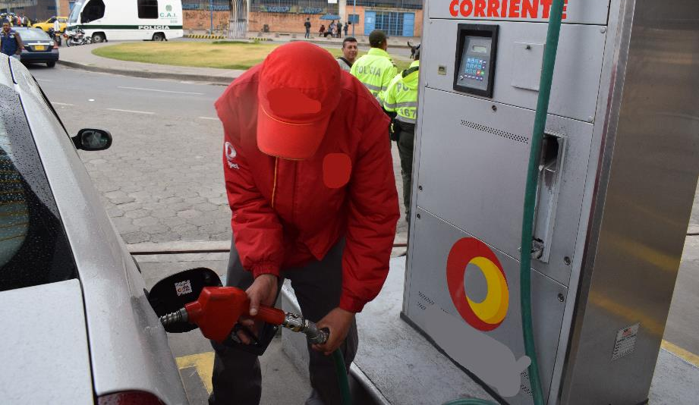
Con el fin de ejercer control sobre la venta y transporte de combustible en el municipio de Pasto, la Alcaldía de Pasto, la Secretaría de Gobierno y la Subsecretaría de Control, vienen realizando los monitoreos permanentes a fin verificar el suministro adecuado de las unidades subsidiadas que llegan al municipio.
La secretaria de Gobierno Carolina Rueda Noguera manifestó que con base en el decreto 0255 de 2019, se están ejerciendo labores de control para garantizar que el funcionamiento y horario establecido entre as 5:00 a.m. y las 10:00 p.m. se esté cumpliendo a cabalidad en el municipio. La funcionaria aclaró que la norma contempla la prohibición de la venta en pimpinas, barriles, canecas, carrotanques, pomas, tambores u otro tipo de recipiente en cualquier cantidad, y se exceptúa a aquellas personas que por su actividad económica requieran de combustibles líquidos derivados del petróleo en cantidades que no podrán exceder los 220 galones.
Así mismo se puntualizó que para la venta del combustible en las anteriores condiciones, se deberá disponer del permiso especial que autorice la venta a través de estos medios, el cual debe ser diligenciado y debidamente motivado ante la Subsecretaría de Control. Dicha autorización deberá ser presentada ante el personal de la estación de servicio y de las autoridades que lo requieran.
Dentro de las acciones que la Alcaldía de Pasto realiza, con el apoyo de la Policía Nacional, se encuentran operativos para impedir la venta indiscriminada de combustible en pimpinas sin autorización. En las últimas horas las autoridades incautaron 115 galones de gasolina que estaban siendo comprados de manera irregular en una estación de servicio la cual fue sancionada con 10 días de cierre, además de la imposición del comparendo correspondiente.
De igual manera el subsecretario de Control, Diego Hidalgo, instó a la comunidad para que acuda a los canales oficiales de la Alcaldía de Pasto donde se podrá conocer las unidades de combustible subsidiado y su disponibilidad en cada estación de servicio. “A través del Sistema de Información de Combustible, Sicom, en donde evidenciamos cuál es la compra de cada una de las estaciones, cuando éstas compran determinada cantidad de combustible, nosotros sabemos el trámite que hacen desde Yumbo a Daza donde se encuentran personal de Ecopetrol y de la Alcaldía haciendo el control respectivo, mientras que otros funcionarios operativos que hacen el seguimiento del vehículo, el descargue, toman las medidas y se levanta un acta”, expresó el funcionario.
Desde la Secretaría de Gobierno se hizo el llamado para que cualquier hecho contrario a la norma sea puesto en conocimiento ante las autoridades competentes. “Todos estamos totalmente dispuestos a atender estas situaciones, priorizamos el tema de combustible y daremos las informaciones pertinentes y aplicaremos las sanciones que se requieran”, precisó Carolina Rueda Noguera.
Información: Secretaria de Gobierno Carolina Rueda Noguera. Celular: 3137652534
Somos constructores de paz

ALCALDÍA DE PASTO SE UNE A LA CONMEMORACIÓN DEL DÍA MUNDIAL DE LA PREVENCIÓN DEL SUICIDIO

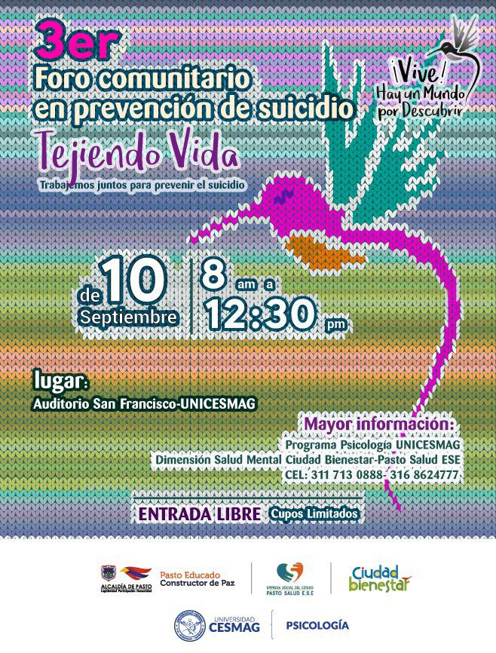
En el marco de la conmemoración del Día mundial de la prevención del suicidio, la Alcaldía de Pasto a través de la Secretaría Municipal de Salud, en articulación con la Universidad Cesmag y el Hospital Mental Perpetuo Socorro, invitan a la comunidad en general, al tercer Foro Comunitario en Prevención de Suicidio "Tejiendo Vida”, evento que se llevará a cabo el día 10 de septiembre y que tendrá como objetivo principal concientizar a la población sobre el suicidio y la prevención de este.
Este foro contribuirá a unificar esfuerzos no solo del sector salud sino también con todo tipo de entidades relacionadas con esta problemática, de esta manera se busca lograr tener un panorama más amplio, desde diferentes puntos de vista. El tema principal de este encuentro será la prevención y captación temprana de los factores de riesgo. La jornada se realizará en el auditorio San Francisco de la Universidad Cesmag a partir de las 8:00 a.m.
Información: Secretaria de Salud Diana Paola Rosero. Celular: 3116145813
Somos constructores de paz

HASTA EL 16 DE SEPTIEMBRE SE REALIZARÁ LA CUARTA ENTREGA DE INCENTIVOS DEL PROGRAMA JOVENES EN ACCIÓN.
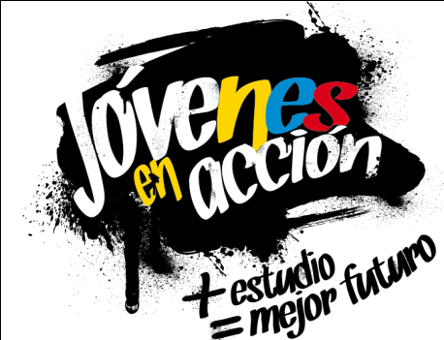

La Alcaldía de Pasto y la Secretaría de Bienestar Social a través del programa Jóvenes en Acción, informa que se está realizando la 4ta entrega de incentivos a estudiantes del Sena y Universidad de Nariño, beneficiarios del programa Jóvenes en Acción, mediante giro o cajero automático hasta el 16 de septiembre de 2019, por modalidad pico y cedula.
Los jóvenes potenciales beneficiarios al programa deben presentarse en las fechas estipuladas en los diferentes puntos de pago en horario de 8:00am a 4:00 pm.
El joven debe suministrar los siguientes datos: Documento original y código de participante asignado.
Puntos para cobrar por cajero automático las 24 horas de lunes a domingo:
MODALIDAD DAVIPLATA
Principal Pasto | Calle 17 No. 25 – 40.
Parque Bolívar Pasto | Calle 21 No. 12 – 45.
Parque Nariño Pasto | Calle 18 No. 24-11 Parque Nariño.
Metro Express Pasto | Calle 16B No. 32 – 53.
Éxito Pasto | Carrera. 22 B No. 2 - 57 Av. Panamericana.
La Riviera Pasto | Calle 21 N° 34-24.

MODALIDAD GIRO.
Punto de cobro | Dirección. | Fecha 28 agosto al 1 de septiembre | Fecha 2 septiembre
Principal Pasto | Calle 17 N° 25-40 | 1 | 2.
Pasto Norte. | Calle 20 N° 34-24 | 3 | 4,
Parque Nariño. | Calle 18 N° 24-11 | 5 | 6
Único Pasto | Calle 22 N° 6-61. | 7 | 8
Masred090 | Calle 18 N° 25-43 | 9 | 0
Mayor información la pueden obtener las instalaciones de la Secretaria de Bienestar Social – Programa Jóvenes en Acción, en horario de atención de 8:00 a 11.00 a.m. y de 2.00 a 5.00 pm - Antiguo INURBE Avenida Mijitayo. Teléfono 7244326 extensión 3012.
Información: Álvaro Zarama, Subsecretario de Promoción y Asistencia Social, celular 316577417

DEL 29 DE AGOSTO AL 11 DE SEPTIEMBRE, SE CANCELARÁ EL SUBSIDIO ECONÓMICO A BENEFICIARIOS DEL PROGRAMA COLOMBIA MAYOR NÓMINA DE AGOSTO
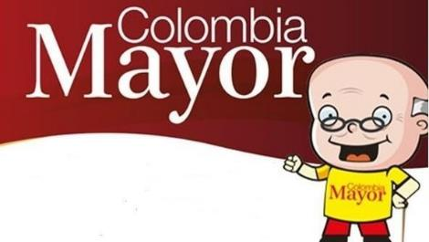
La Secretaría de Bienestar Social, comunica a los beneficiarios del “Programa Colombia Mayor” que, a partir del 29 de agosto hasta el 11 de septiembre del presente año, se cancelará la nómina correspondiente a agosto del 2019.
Es importante mencionar que, por instrucciones del Gobierno Nacional, se incrementaron cinco mil pesos ($ 5.000), por lo tanto, se informa a la comunidad en general que los pagos son de tipo mensual y se cancelará un monto de $80.000 mil pesos, se reitera a los beneficiarios que el no cobro oportuno conlleva al retiro del programa en mención.
Para quienes aún no han realizado el proceso de (registro de huellas), presentarse en Supergiros ubicado en Avenida Los Estudiante en la calle 20 # 34-13, de lo contrario no podrán hacer su respectivo cobro (requisito cédula original, dirección y celular actualizados).
Únicamente para el caso de las personas mayores en condición de enfermedad, hospitalización, discapacidad o viaje, u otras circunstancias que imposibilite acercarse a cobrar, presentar PODER NOTARIAL, éste debe tener vigencia del mes actual (SEPTIEMBRE), además debe presentar cédula original tanto del beneficiario/a como del apoderado/a. En el caso de perder la cédula original, tramitar ante la Registraduria la contraseña e inmediatamente hacer entrega de una copia en el Centro Vida de la Secretaría de Bienestar Social.
CRONOGRAMA ZONA URBANA
Se invita a los beneficiarios a cobrar en el lugar más cercano a su domicilio, considerando que, en Pasto, todos los puntos de servicio Supergiros, se encuentran habilitados.
Se informa que se atenderá de lunes a domingos, a partir de las 8:00 a.m. hasta las 12 md y de 2 pm hasta las 6 pm, incluyendo festivos, en el lugar que se encuentre habilitado dicho servicio.
CRONOGRAMA DE ACUERDO CON EL PRIMER APELLIDO
LETRA DEL PRIMER APELLIDO | FECHA DE PAGO
A,B,C | 29 de agosto 2019
D, E, F, G, | 30 de agosto 2019
H, I, J, K, L | 2 de septiembre 2019
M, N, Ñ, O | 3 de septiembre 2019
P, Q, R, S, T, | 4 de septiembre 2019
U, V, W, X, Y, Z | 5 de septiembre 2019
PENDIENTES POR COBRAR | DESDE EL 6 HASTA EL 11 de SEPTIEMBRE 2019

ZONA RURAL – PUNTOS DE PAGO SUPERGIROS PERMANENTES EN CORREGIMIENTOS
Los adultos mayores residentes de Catambuco, Genoy, El Encano, Obonuco y Cabrera cobrarán en el punto de pago Supergiros que dispone el sector, desde el 29 de agosto hasta el 11 de septiembre 2019.
ZONA RURAL – CAJA EXTENDIDA EN EL RESTO DE LOS CORREGIMIENTOS
Para el caso de los beneficiarios que residen en el resto de los corregimientos se solicita cobrar en su respectivo sector, conforme al cronograma establecido. Se recomienda a los adultos mayores que queden pendientes por cobrar durante dicha jornada, acercarse a los puntos de pago en Pasto.

CRONOGRAMA ZONA RURAL - AGOSTO 2019
FECHA | CORREGIMIENTO | LUGAR DE PAGO | HORARIO
viernes 30 agosto 2019 | Santa Bárbara | Salón Comunal | 8:00 AM a 11:00 AM
 | Socorro | Salón Comunal | 1:00 PM a 4:00 PM
sábado 31 agosto 2019 | San Fernando | Institución Educativa | 8:00 AM a 11:00 AM
 | Buesaquillo | Institución Educativa | 12:00 M a 3:00 PM
Lunes 2 septiembre 2019 | Mocondino | Salón Comunal | 8:00 AM a 11:00 AM
 | Jamondino | Escuela Centro Educativo | 2:00 PM a 5:00 PM
Martes 3 de septiembre 2019 | Morasurco | Salón Comunal | 8:00 AM a 11:00 AM
 | La Laguna | Salón Comunal | 12:00 M a 3:00 PM
Miércoles 4 de septiembre 2019 | Jongovito | Salón Comunal | 8:00 AM a 11:00 AM
 | Gualmatán | Salón Cultural | 12:00 M a 3:00 PM
Jueves 5 de septiembre 2019 | La Caldera | Salón Comunal | 8:00 AM a 11:00 AM
 | Mapachico | Salón Comunal | 12:00 M a 3:00 PM
Para más información comunicarse a través de: - La línea telefónica: 7244326 ext 1806 o dirigirse hasta las instalaciones del Centro Vida para el Adulto Mayor, ubicado en la Secretaría de Bienestar Social, barrio Mijitayo Cra 26 Sur (antiguo Inurbe)
Información: Secretario de Bienestar Social, Arley Darío Bastidas Bilbao. Celular: 3188342107, 3116145813
Somos constructores de paz

OFICINA DE COMUNICACIÓN SOCIAL
ALCALDÍA DE PASTO

